INSTRUCTION SHEET
LAB. SISKOMRAD
PAKET C

Dosen : Vitrasia, ST., MT; Hanny Madiawati,SST.,MT
Teknisi : -

- Judul Paket : Sistem Radio Transceiver VHF- FM
(Lihat Buku Manual: Radio Transceiver Measurement !)

- Tujuan :
- memahami tentang prinsip kerja radio transceiver VHF FM
- memahami teknik pengujian pesawat penerima (receiver)
- memahami teknik pengujian pesawat penerima di dalam kanal (In-channal test)
- memahami teknik pengujian pesawat penerima di luar kanal (Out – channal test).
- memahami teknik pengujian pesawat pemancar (transmitter)

- Lingkup Pekerjaan

- Mengamati blok diagram radio transceiver VHF FM (bagian penerima)
- Mengamati blok diagram radio transceiver VHF FM (bagian pemancar)
- Mengukur spesifikasi teknis penerima:
- Sensitivitas (µV at 12 dB SINAD)
- Selektivitas (dB)
- 20 dB Quieting (noise less atau noisy)
- Image Frequency Rejection (dB)
- Mengukur spesifikasi teknis pemancar:
- Daya pancar (Watt)
- Frekuensi pancar (Mhz)
- Ketepatan frekuensi (ppm)
- 1 st Harmonic rejection
- Sensitivitas mikrofon (dBm)
- Distorsi audio (%)

- KETENTUAN
- Setiap kelompok terdiri dari 4 orang maks
- Waktu /durasi percobaan untuk satu kali putaran adalah 3 minggu (3 kali pertemuan)/paket
- Jadwal (TERLAMPIR)
- Bilamana jadwal lab jatuh pada hari libur, maka harus dilanjutkan pada pertemuan berikutnya.
- Laporan untuk setiap paket pekerjaan harus dibuat , dikumpulkan 1 minggu setelah praktikum dan mengikuti format penulisan sbb:

- Sampul depan pakai plastic mika (warna: Hijau)
- Pendahuluan
- Latar belakang
- Tujuan
- Lingkup Pekerjaan
- Metode Kerja
Setiap metode, prosedur atau langkah kerja selalu dilengkapi dengan gambar setup diagram dan penjelasan/keterangan.
- Hasil dan Pembahasan
- Data hasil pengukuran
- Analisis data
- Kesimpulan
menjelaskan fenomena, fakta dan korelasi dari hasil analisis praktikum.

Lampiran :
- Contoh gambar setup pengujian spesifikasi penerima.

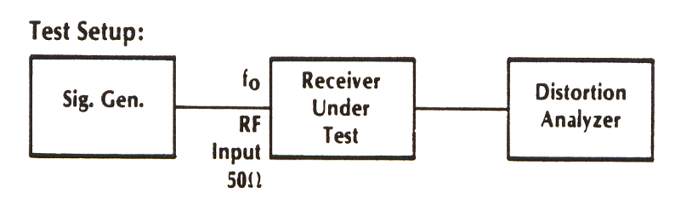
- Contoh gambar blok diagram pesawat pemancar.
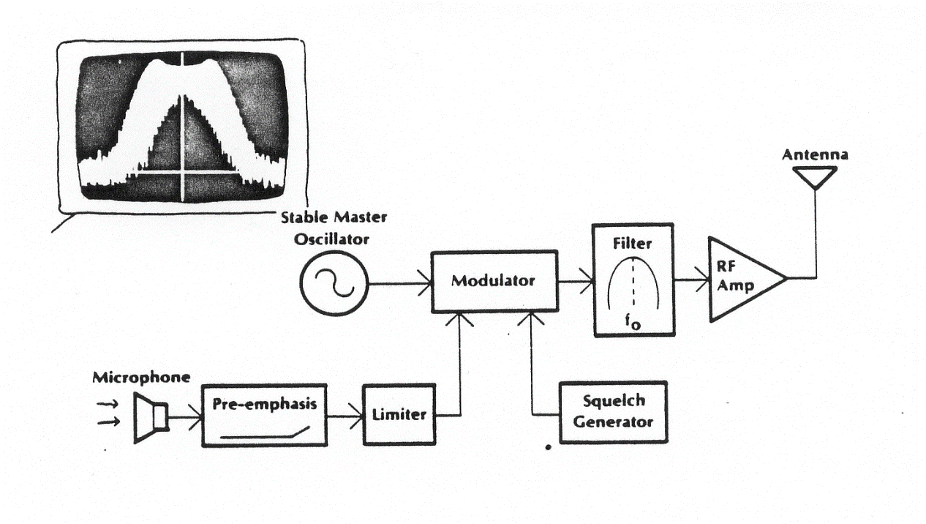
- Contoh tabel data hasil pengamatan bagian penerima dan pemancar

Nomor Test Point | Bentuk gelombang atau spektrum signal | Analisis

